GODIŠNJA DOBA
PROLJEĆE LJETO JESEN ZIMA

GODIŠNJA DOBA SU: PROLJEĆE, LJETO, JESEN I ZIMA.

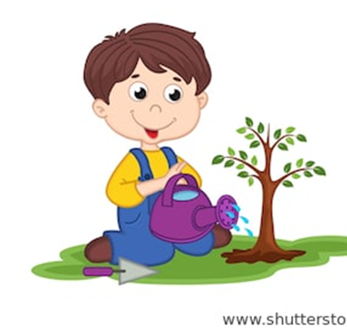

SADA NAM DOLAZI PROLJEĆE.

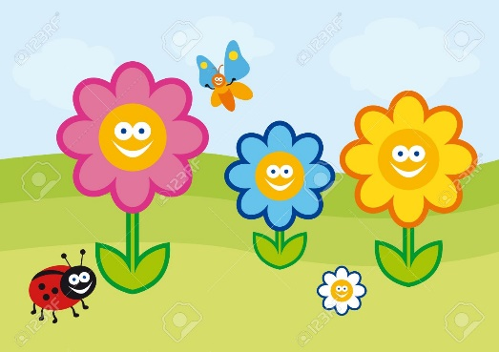

U PROLJEĆE CVATE CVIJEĆE.

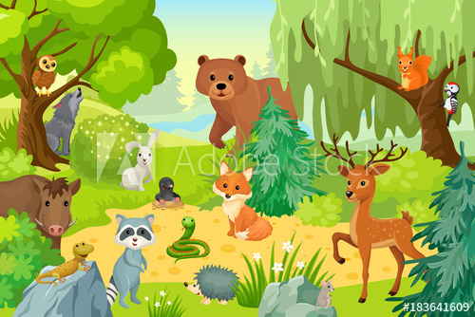
U PROLJEĆE SE BUDE ŽIVOTINJE I PTICE SE VRAĆAJU IZ TOPLIJIH KRAJEVA.

U PROLJEĆE JE VRIJEME PROMJENJIVO.
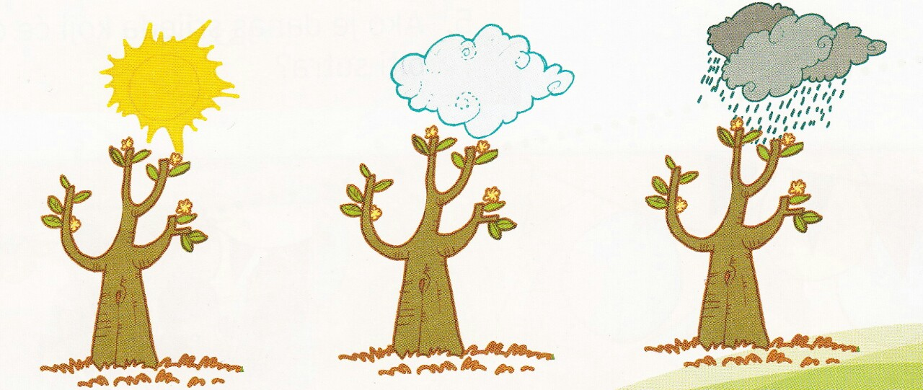

SUNČANO OBLAČNO KIŠOVITO

U PROLJEĆE JE TOPLIJE I VIŠE VREMENA PROVODIMO U PRIRODI.

U PROLJEĆE NOSIMO LAGANIJU ODJEĆU.

